KRĄG TEMATYCZNY: Robimy zakupy
Dzień 6 Temat zajęć: Supermarket
Cele ogólne:
- wzbogacanie zasobu słownictwa, - rozwijanie wypowiedzi słownych na określony temat, - omawianie zdjęć, - usprawnianie spostrzegania wzrokowego, - doskonalenie sprawności manualnej, - kształtowanie rozumienia sensu kupna, sprzedaży i płacenia, - poznanie nominałów banknotów i monet, - uświadomienie konieczności pilnowania się rodziców w czasie zakupów.
Cele szczegółowe: uczeń: - ćwiczy logiczne myślenie, - nazywa produkty, które można kupić w supermarkecie, - wie, jak należy zachować się w sklepie, - rozumie znaczenie zwrotów grzecznościowych i wie, kiedy się ich używa, - potrafi używać zwrotów grzecznościowych, - przestrzega zasady mycia rąk po powrocie z zakupów do domu, - rozumie konieczność pilnowania się rodziców w czasie zakupów, - odpowiada na pytania zdaniem prostym lub złożonym, - przepisuje zdania, - rozpoznaje niektóre banknoty, monety.
Metody: - czynne, oglądowe, słowne.
Formy pracy: - indywidualna.
Środki dydaktyczne: - zdjęcia przedstawiające supermarket, różne produkty. - zdjęcia banknotów, monet, - karta pracy.

Opis przebiegu zajęć:
- SUPERMARKET TO SKLEP, W KTÓRYM JEST WIELE RÓŻNYCH PRODUKTÓW. (przepisz zdanie do zeszytu)

- Powiedz, co możesz kupić w supermarkecie.

- Przyjrzyj się zdjęciom. Odpowiedz na pytanie:
- Jakie produkty w supermarkecie kupił Adam?

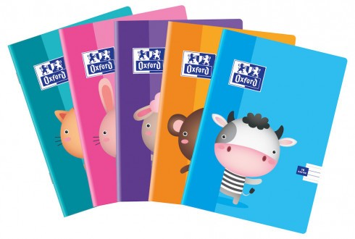

- ,,Robimy zakupy w supermarkecie”.

- WEŹ KOSZYK NA ZAKUPY

- ZNAJDŹ PRODUKT, KTÓRY CHCESZ KUPIĆ.
- SPRAWDŹ CENĘ PRODUKTU I DATĘ WAŻNOŚCI

- WŁÓŻ PRODUKT DO KOSZYKA
- ZNAJDŹ KASĘ I POŁÓŻ PRODUKTY NA TAŚMIE

- ZAPAKUJ PRODUKTY
- PRZYGOTUJ PIENIĄDZE I ZAPŁAĆ
LUB
- PRZYGOTUJ KARTĘ PŁATNICZĄ I ZAPŁAĆ

- ODBIERZ RESZTĘ I PARAGON
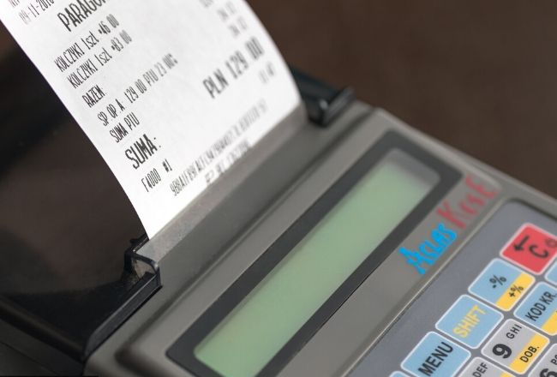

- PODZIĘKUJ , ZABIERZ ZAKUPY I ODSTAW KOSZYK

4. Przyjrzyj się zdjęciom. Co one przedstawiają? Czy niektóre z nich rozpoznajesz?

Oglądnij bajkę Świnka Peppa- zakupy https://www.youtube.com/watch?v=5XOAvDJV-MQ

Poniżej karta pracy.

KARTA PRACY
1. SUPERMARKET TO SKLEP, W KTÓRYM JEST WIELE RÓŻNYCH PRODUKTÓW. (przepisz zdanie do zeszytu)

2. Wymień i zapisz w zeszycie jakie produkty kupił Adam w supermarkecie – ilust. zad. 2
Adam w supermarkecie kupił: ………………………………………….

3. Oblicz:
5zł + 2 zł = ……………...

2zł + 2 zł = ……………...

1zł + 1zł + 1zł = …………..

Szanowni Rodzice. Możecie również skorzystać ze stron internetowych:
o www.gov.pl
o PisuPisu.pl
o matmag. pl

